**PEMROGRAMAN BERBASIS OBJEK**

INSTALASI JAVA 11.0.6 DAN VISUAL STUDIO CODE

DIBUAT UNTUK MEMENUHI TUGAS PEMROGRAMAN BERBASIS OBJEK



Wisnu Adhitya Latief

4518210048

Dosen:

Adi Wahyu Pribadi, S.Si., M.Kom.

Teknik Informatika

Fakultas Teknik Universitas Pancasila

T.A. 2019/2020

1. Instalasi Java Development Kit 11.0.6
2. Setelah mendownload lalu buka installer java JDK 11.0.6, lalu klik next

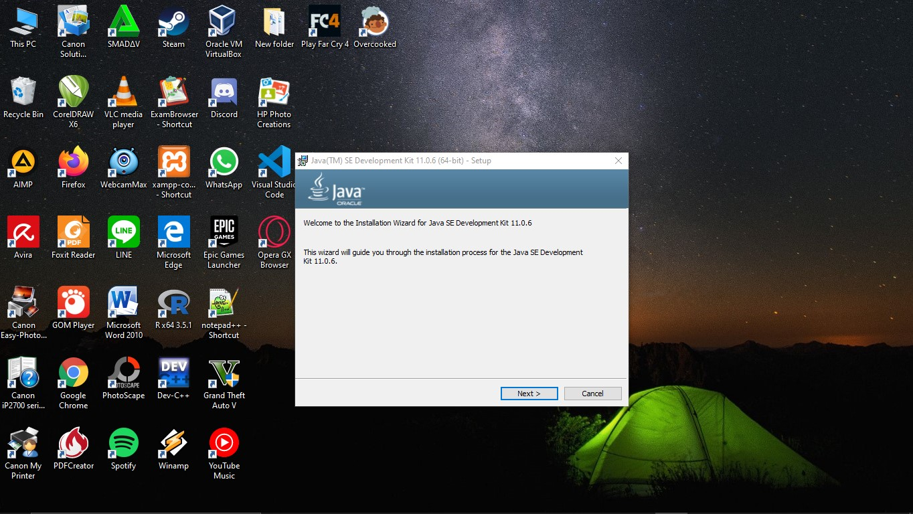

1. Ketika masuk ke optional features langsung saja klik next

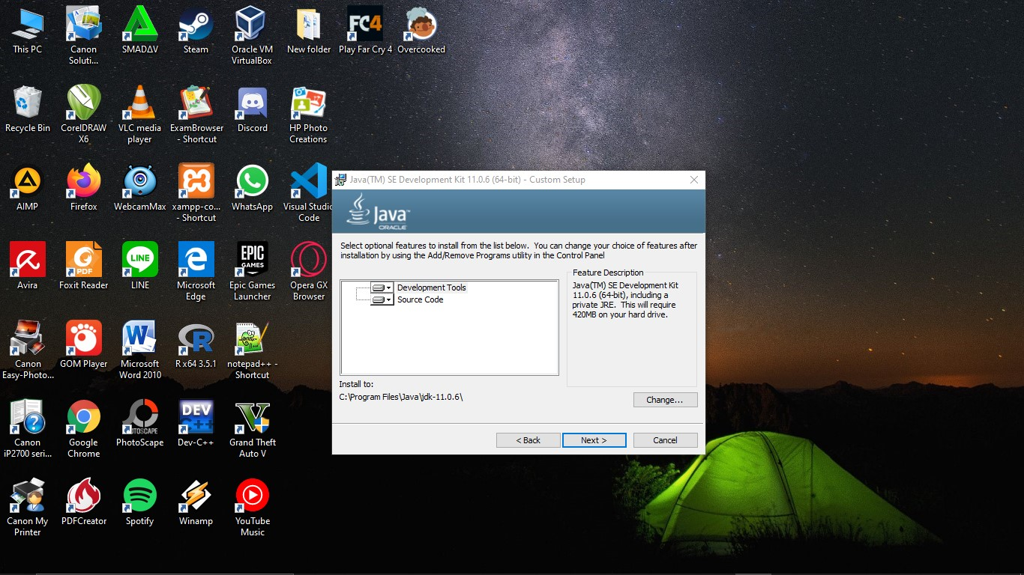

1. Lalu tunggu loading install, extract dan copying data

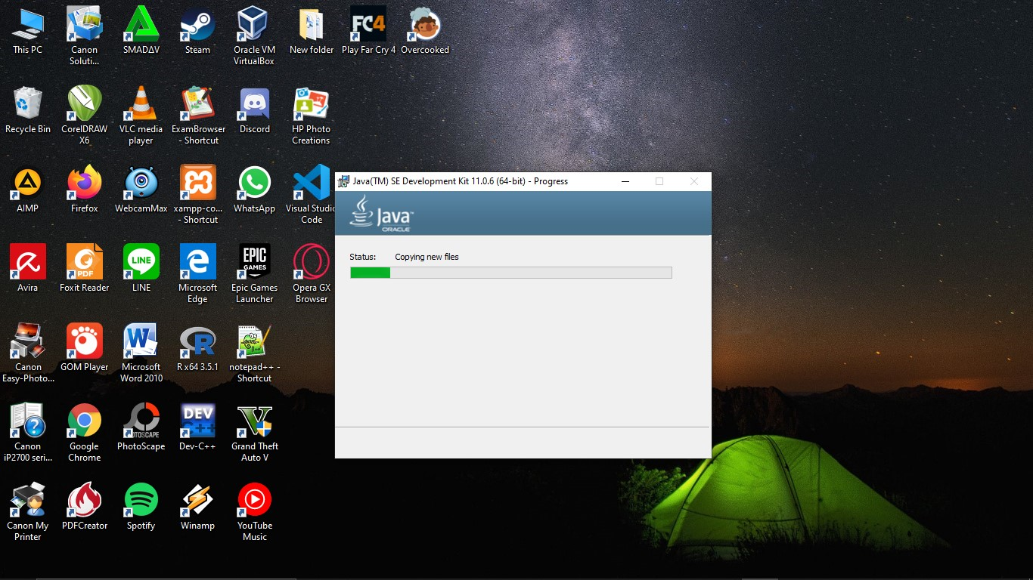

1. Java Development Kit sudah terinstall selanjutnya klik close

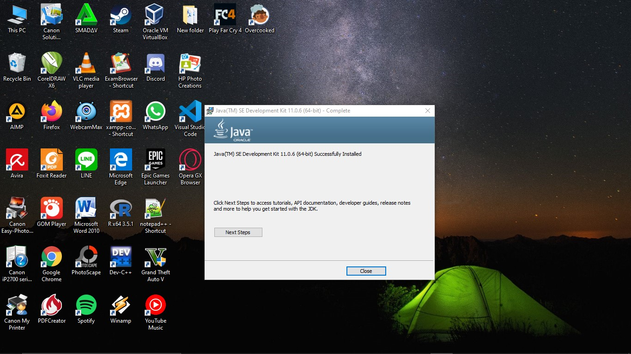

1. Setelah instalasi, buka system environment variables lewat search menu

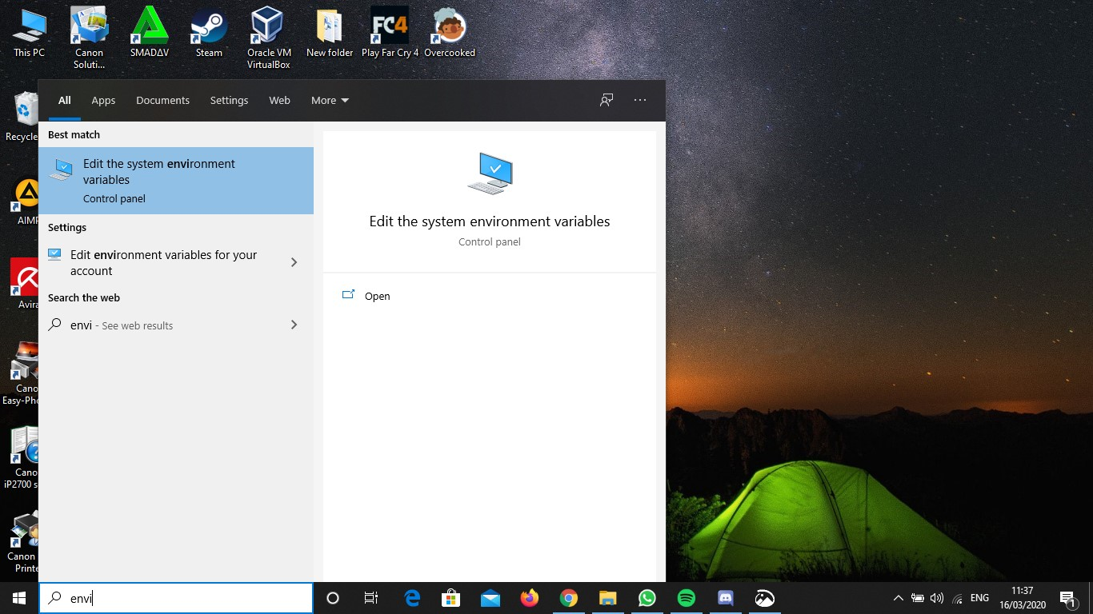

1. Setelah itu klik environment variabel

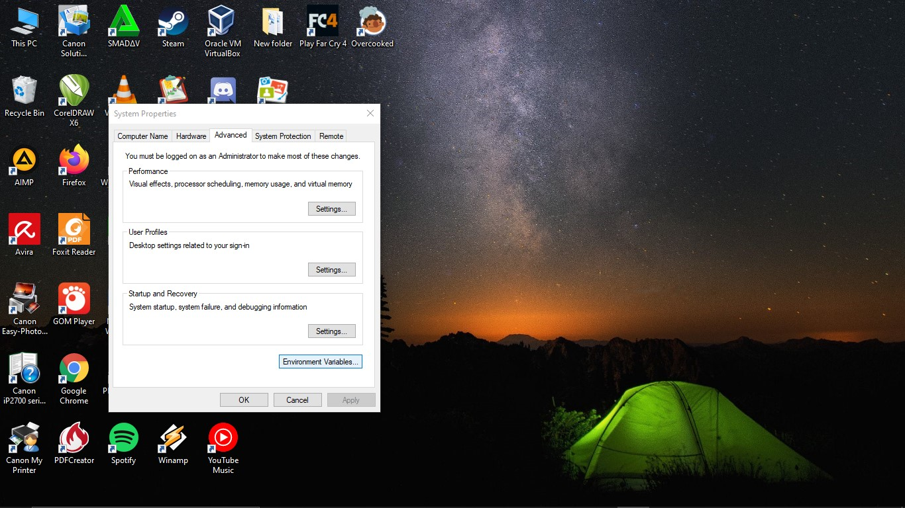

1. Setelah terbuka, lalu klik edit pada system variables pada bagian bawah

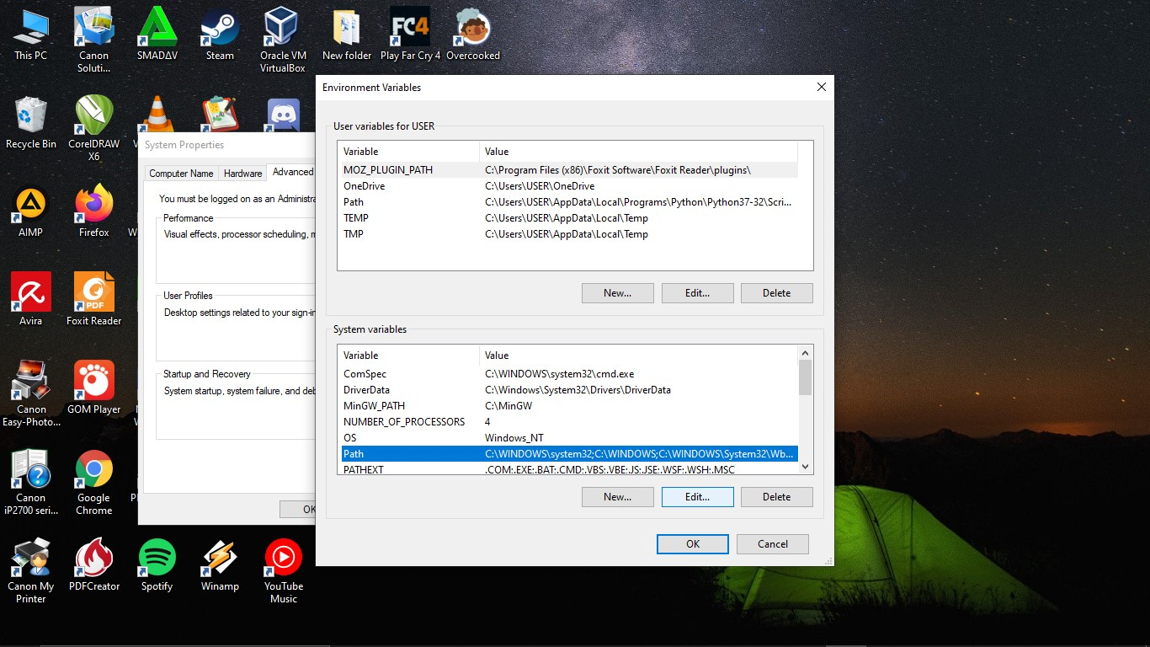

1. Setelah terbuka lalu klik NEW lalu klik BROWSE

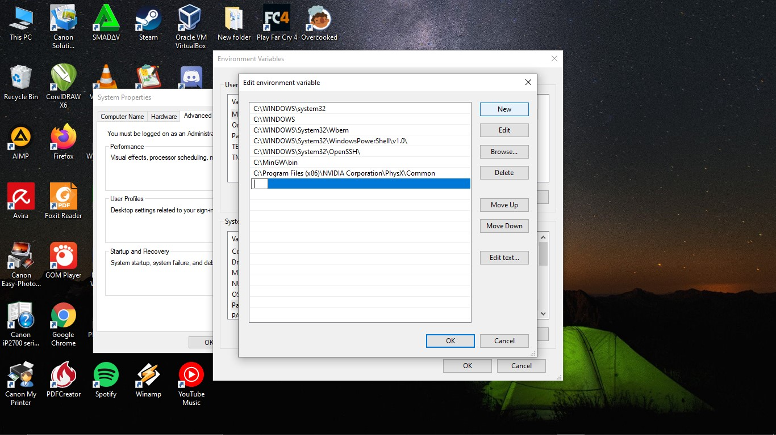

1. Setelah Browse lalu cari folder bin pada java yaitu C:\Program Files\Java\jdk-11.0.6\bin

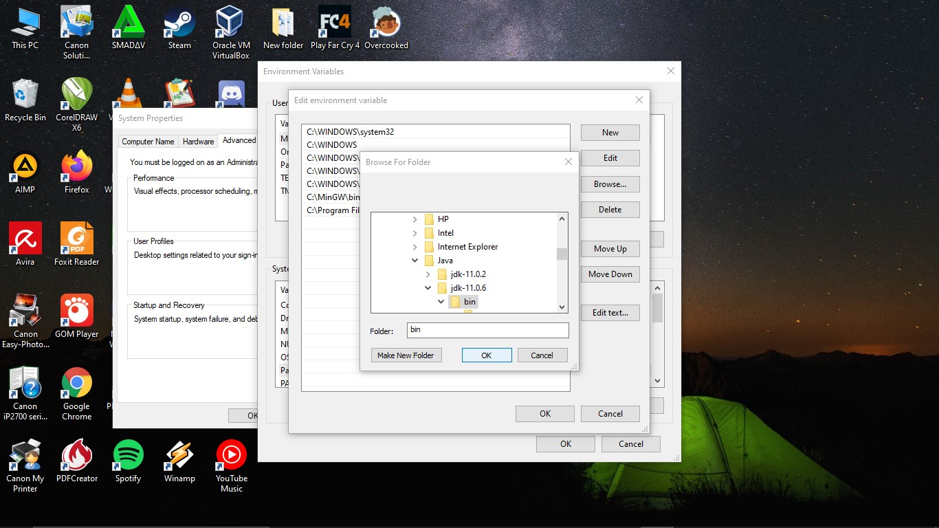

1. Setelah make new path lalu klik OK sampai semua tertutup

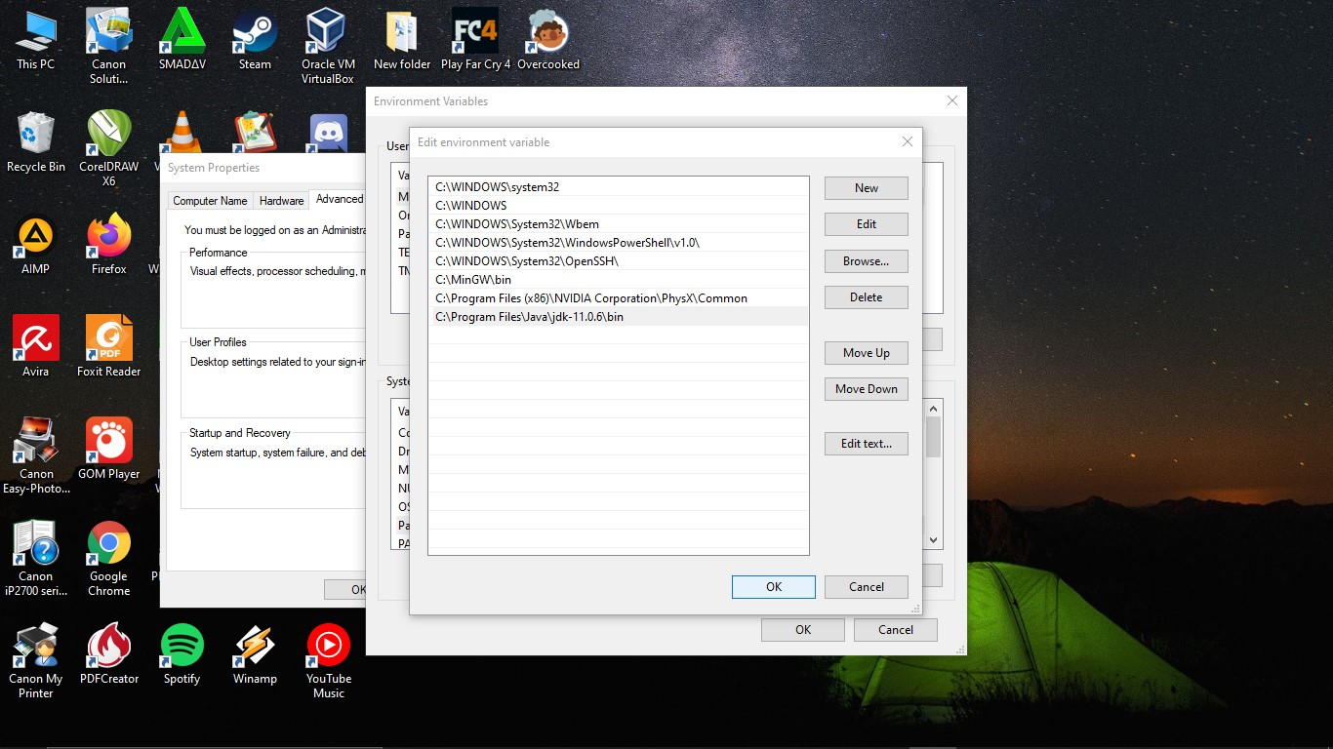

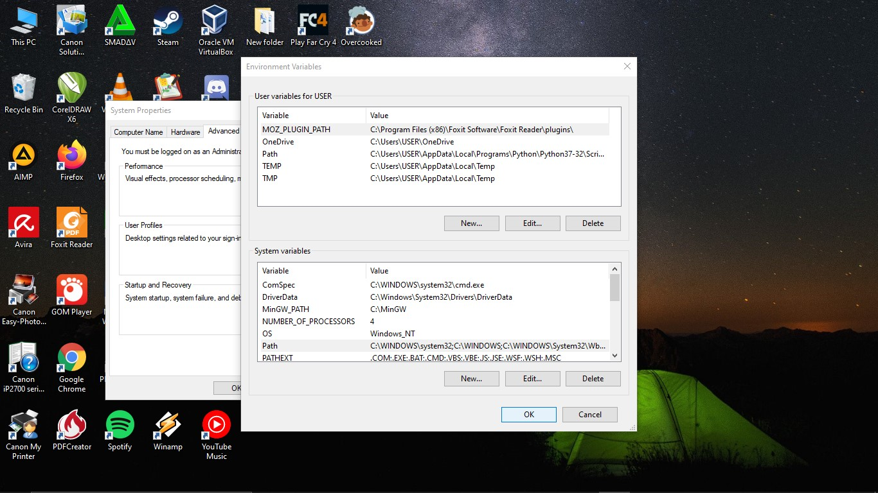

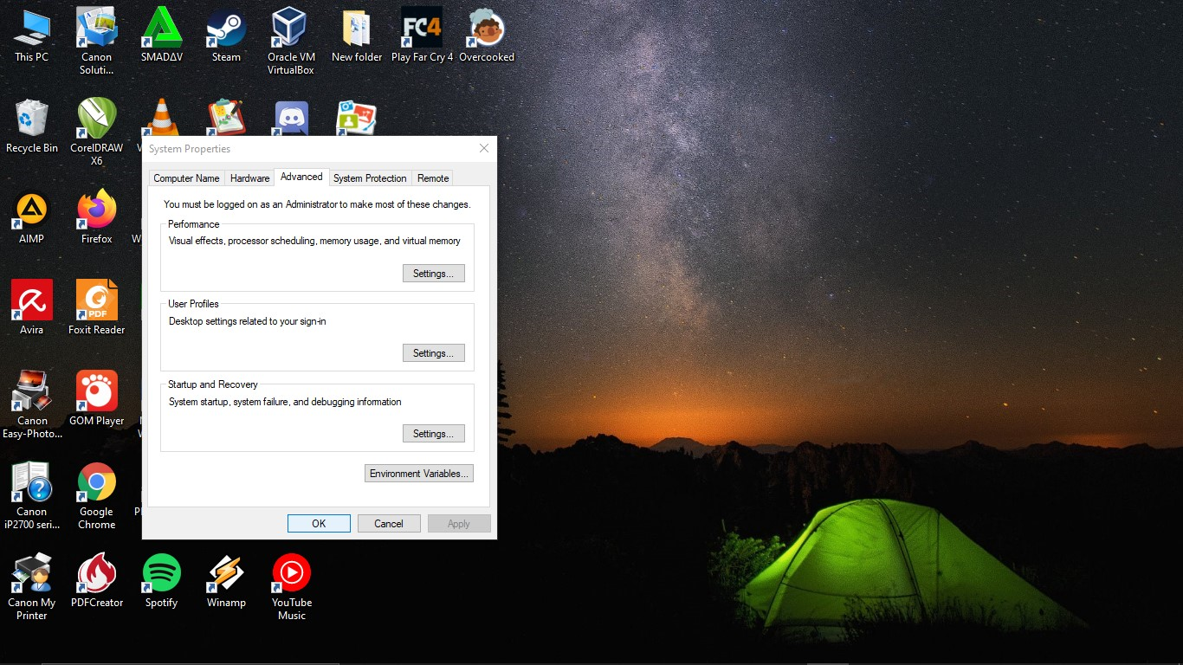

1. Lalu cek apakah versi java yg sudah anda install telah benar terpasang dengan cek lewat commandprompt dengan mengetik java -version

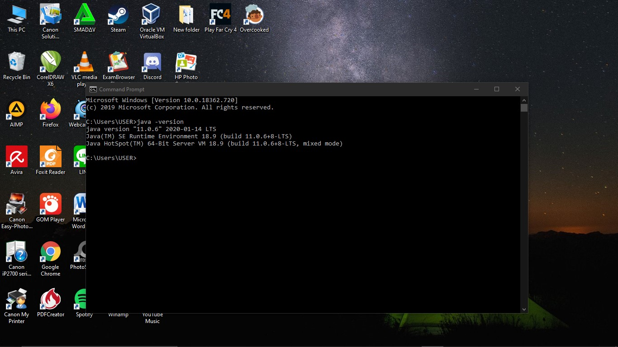

1. Instalasi Java Extension Pack pada Visual Studio Code
2. Setelah menginstall Visual Studio Code untuk menambah ekstensi java yaitu dengan meng-klik logo extension atau dengan tekan Ctrl+Shift+X

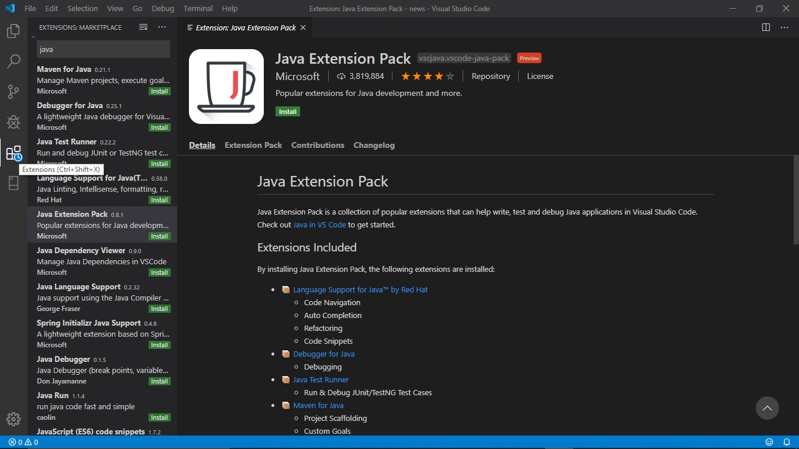

1. Lalu ketik “java” pada pencarian dan pilih Java Extension Pack lalu klik install

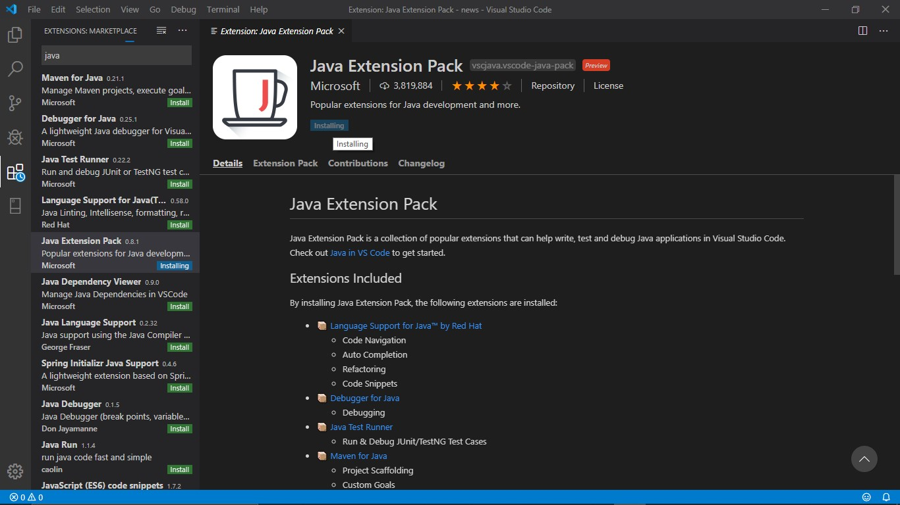

1. Setelah install akan otomatis menginstall beberapa ekstensi turunan dari pack tersebut dan jika telah selesai akan seperti dibawah

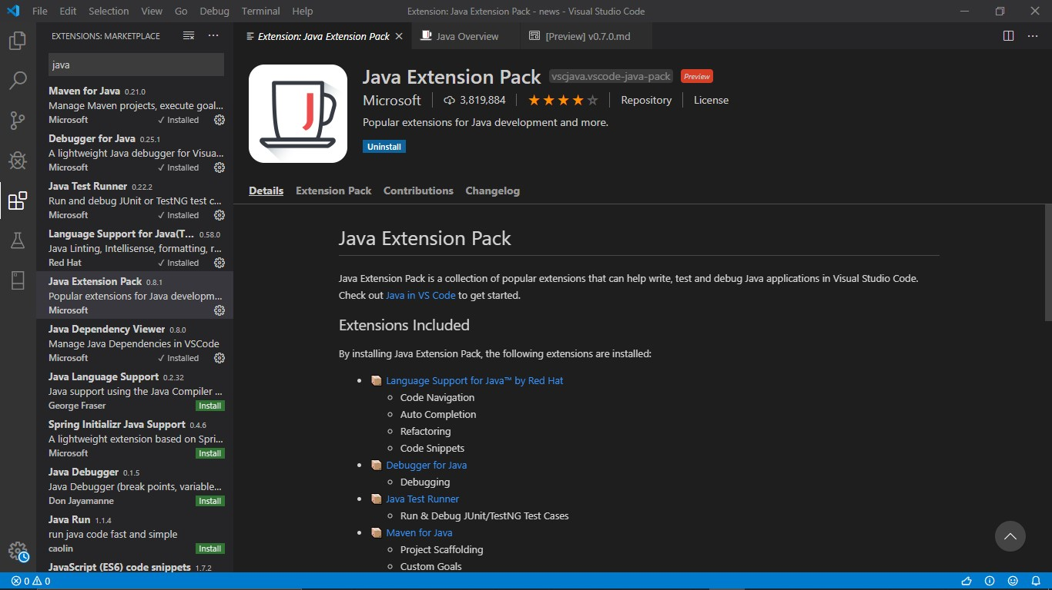

1. Membuat Source Code “Hello World” dengan code java dan tools VSC
2. Membuat source code

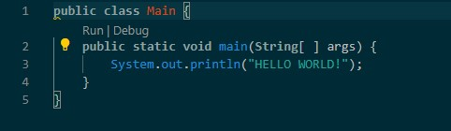

1. Save dengan nama file Main.java

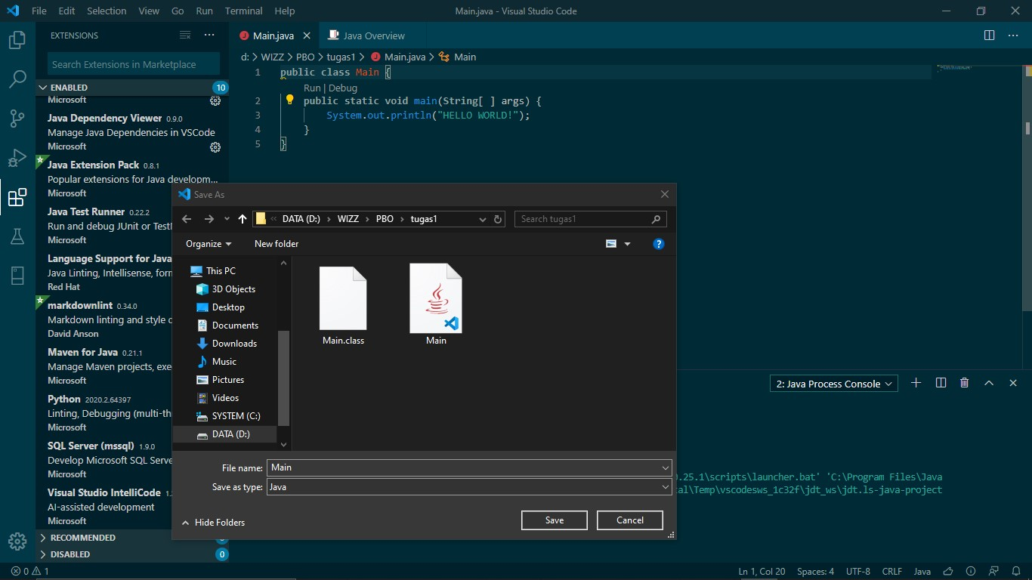

1. Melakukan run program

